МИНИСТЕРСТВО ОБРАЗОВАНИЯ РЕСПУБЛИКИ БЕЛАРУСЬ
УЧРЕЖДЕНИЕ ОБРАЗОВАНИЯ
«БРЕСТКИЙ ГОСУДАРСТВЕННЫЙ ТЕХНИЧЕСКИЙ УНИВЕРСИТЕТ»
ФАКУЛЬТЕТ ЭЛЕКТРОННО-ИНФОРМАЦИОННЫХ СИСТЕМ
Кафедра ИИТ

Отчет по лабораторной работе №3
Специальность ПО-12

Выполнил:
Студент 3 курса
Группы ПО-12
Сорока И.А.
Проверила:
Кулик А. Д..

Брест 2026
Цель работы: приобрести навыки применения паттернов проектирования
при решении практических задач с использованием языка Python

Задание 1
Вариант: Проект «Бургер-закусочная». Реализовать возможность формирования
заказа из определенных позиций (тип бургера (веганский, куриный и т.д.)),
напиток (холодный – пепси, кока-кола и т.д.; горячий – кофе, чай и т.д.), тип
упаковки – с собой, на месте. Должна формироваться итоговая стоимость
заказа.

Код программы:
# pylint: disable=invalid-name
"""
Модуль реализует систему заказа в бургерной с использованием паттерна Строитель.
"""

class Order:
"""Класс, представляющий готовый заказ клиента."""

def __init__(self):
"""Инициализация пустого заказа."""
self.items = []
self.packaging = ""
self.total_price = 0.0

def add_item(self, name: str, price: float):
"""Добавление позиции в заказ."""
self.items.append(name)
self.total_price += price

def set_packaging(self, pack_type: str, price: float):
"""Установка типа упаковки."""
self.packaging = pack_type
self.total_price += price

def __str__(self):
"""Строковое представление заказа."""
items_str = ", ".join(self.items)
return (
f"--- ВАШ ЗАКАЗ ---\n"
f"Состав: {items_str}\n"
f"Упаковка: {self.packaging}\n"
f"Итоговая стоимость: {self.total_price:.2f} руб.\n"
f"-----------------"
)

class OrderBuilder:
"""Абстрактный класс строителя заказов."""

def reset(self):
"""Сброс состояния строителя."""
raise NotImplementedError

def add_burger(self, burger_type: str):
"""Метод добавления бургера."""
raise NotImplementedError

def add_drink(self, drink_name: str):
"""Метод добавления напитка."""
raise NotImplementedError

def set_packaging(self, to_go: bool):
"""Метод выбора упаковки."""
raise NotImplementedError

def get_result(self) -> Order:
"""Получение готового объекта заказа."""
raise NotImplementedError

class BurgerOrderBuilder(OrderBuilder):
"""Конкретная реализация строителя для бургер-закусочной."""

def __init__(self):
"""Инициализация строителя и прейскуранта цен."""
self._order = Order()
self._prices = {
"веганский": 250.0,
"куриный": 300.0,
"говяжий": 350.0,
"пепси": 100.0,
"кока-кола": 100.0,
"кофе": 150.0,
"чай": 80.0,
"с собой": 20.0,
"на месте": 0.0,
}

def reset(self):
"""Создание нового чистого объекта заказа."""
self._order = Order()

def add_burger(self, burger_type: str):
"""Добавление бургера в заказ."""
name = f"Бургер ({burger_type})"
price = self._prices.get(burger_type.lower(), 0.0)
self._order.add_item(name, price)
return self

def add_drink(self, drink_name: str):
"""Добавление напитка в заказ."""
name = f"Напиток ({drink_name})"
price = self._prices.get(drink_name.lower(), 0.0)
self._order.add_item(name, price)
return self

def set_packaging(self, to_go: bool):
"""Выбор типа упаковки (на месте или с собой)."""
if to_go:
self._order.set_packaging("С собой", self._prices["с собой"])
else:
self._order.set_packaging("На месте", self._prices["на месте"])
return self

def get_result(self) -> Order:
"""Возврат собранного заказа и подготовка к следующему."""
result = self._order
self.reset()
return result

class Waiter:
"""Класс Директора (Официанта), управляющий процессом сборки."""

def __init__(self):
"""Инициализация официанта без назначенного строителя."""
self._builder = None

@property
def builder(self) -> OrderBuilder:
"""Свойство для получения текущего строителя."""
return self._builder

@builder.setter
def builder(self, value: OrderBuilder):
"""Свойство для установки строителя."""
self._builder = value

def construct_vegan_combo(self):
"""Сборка стандартного веганского набора."""
self._builder.add_burger("веганский")
self._builder.add_drink("чай")
self._builder.set_packaging(False)

def construct_meat_to_go(self):
"""Сборка мясного набора на вынос."""
self._builder.add_burger("говяжий")
self._builder.add_drink("кока-кола")
self._builder.set_packaging(True)

if __name__ == "__main__":
burger_builder = BurgerOrderBuilder()

waiter_service = Waiter()
waiter_service.builder = burger_builder

print("--- Демонстрация работы Строителя ---\n")

print("Заказ №1 (Веган-комбо через Директора):")
waiter_service.construct_vegan_combo()
print(burger_builder.get_result())

print("\nЗаказ №2 (Индивидуальный заказ напрямую через Строителя):")
burger_builder.add_burger("куриный").add_drink("кофе").set_packaging(True)
print(burger_builder.get_result())

print("\nЗаказ №3 (Мясной набор с собой):")
waiter_service.construct_meat_to_go()
print(burger_builder.get_result())

Результат:

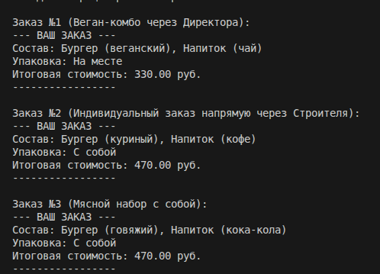
Задание 2
Вариант:Проект «IT-компания». В проекте должен быть реализован класс
«Сотрудник» c субординацией (т.е. должна быть возможность определения
кому подчиняется сотрудник и кто находится в его подчинении). Для каждого
сотрудника помимо сведений о субординации хранятся другие данные (ФИО,
отдел, должность, зарплата). Предусмотреть возможность удаления и
добавления сотрудника.

Код программы:
# pylint: disable=invalid-name
"""
Модуль для управления структурой IT-компании.
Реализует иерархию сотрудников через паттерн Компоновщик.
"""
class Employee:
"""Класс сотрудника, поддерживающий древовидную структуру подчинения."""

def __init__(self, name: str, department: str, position: str, salary: float):
"""Инициализация данных сотрудника."""
self.name: str = name
self.department: str = department
self.position: str = position
self.salary: float = salary
self._subordinates: list = []
self.manager: Employee = None

def add_subordinate(self, employee: "Employee") -> None:
"""Добавляет другого сотрудника в список подчиненных."""
if employee not in self._subordinates:
employee.manager = self
self._subordinates.append(employee)
print(f"-> {employee.name} теперь подчиняется {self.name}")

def remove_subordinate(self, employee: "Employee") -> None:
"""Удаляет сотрудника из списка подчиненных."""
if employee in self._subordinates:
employee.manager = None
self._subordinates.remove(employee)
print(f"-> {employee.name} удален из подчинения {self.name}")
else:
print(f"-> Ошибка: {employee.name} не подчиняется {self.name}")

def get_subordinates(self) -> list:
"""Возвращает список всех прямых подчиненных."""
return self._subordinates

def show_details(self, level: int = 0) -> None:
"""Рекурсивно выводит структуру подчинения сотрудника."""
indent = " " * level
m_name = self.manager.name if self.manager else "Никто (Топ-менеджер)"
print(f"{indent}👤 {self.name} [{self.position}]")
print(f"{indent} Отдел: {self.department}, Зарплата: {self.salary}")
print(f"{indent} Подчиняется: {m_name}")

if self._subordinates:
print(f"{indent} Подчиненные ({len(self._subordinates)}):")
for sub in self._subordinates:
sub.show_details(level + 2)

def __str__(self) -> str:
"""Возвращает краткую информацию о сотруднике в виде строки."""
return f"{self.name} ({self.position})"

if __name__ == "__main__":
print("--- Формирование структуры IT-компании ---\n")

main_ceo = Employee("Иван Иванов", "Управление", "Генеральный директор", 500000)
tech_cto = Employee("Сергей Петров", "IT", "Технический директор", 350000)
hr_director = Employee("Анна Сидорова", "HR", "Глава HR", 200000)

main_ceo.add_subordinate(tech_cto)
main_ceo.add_subordinate(hr_director)

lead = Employee("Алексей Сорокин", "IT", "Team Lead", 250000)
junior = Employee("Дмитрий Лукин", "IT", "Junior Developer", 80000)
hr_recruiter = Employee("Елена Кравц", "HR", "Рекрутер", 90000)

tech_cto.add_subordinate(lead)
lead.add_subordinate(junior)
hr_director.add_subordinate(hr_recruiter)

print("\n--- Полная иерархия компании ---")
main_ceo.show_details()

print("\n--- Проверка удаления из структуры ---")
lead.remove_subordinate(junior)

print("\n--- Иерархия отдела IT после изменений ---")
tech_cto.show_details()

Результат:

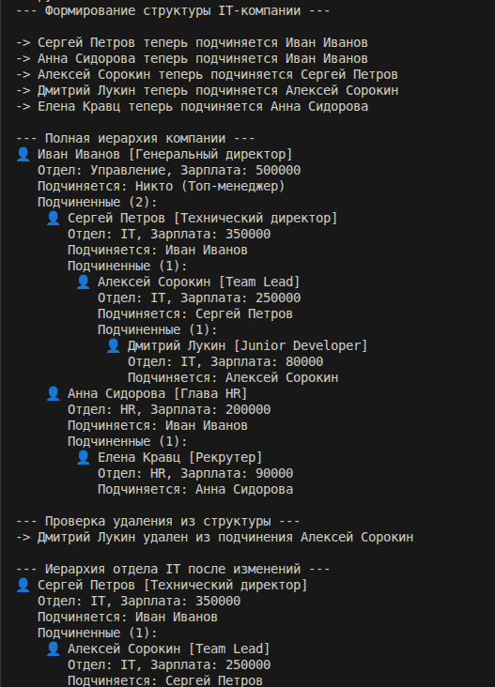
Задание 3
Вариант:Проект «Расчет зарплаты». Для задания, указанного во втором пункте («IT-компания») реализовать расчет зарплаты с выводом полного отчета. Порядок
вывода сотрудников в отчете – по старшинству для каждого отдела.

Код программы:# pylint: disable=invalid-name, too-many-arguments, too-many-positional-arguments, too-few-public-methods
"""
Модуль для расчета зарплаты сотрудников IT-компании.
Реализует формирование отчета через паттерн Посетитель.
"""

from typing import List, Dict

class Employee:
"""Класс, представляющий сотрудника как элемент для посещения."""

def __init__(self, name: str, dept: str, pos: str, sal: float, level: int):
"""Инициализация данных сотрудника и его уровня в иерархии."""
self.name: str = name
self.department: str = dept
self.position: str = pos
self.salary: float = sal
self.level: int = level
self.subordinates: List['Employee'] = []

def add_subordinate(self, emp: 'Employee') -> None:
"""Добавляет сотрудника в список подчиненных."""
self.subordinates.append(emp)

def accept(self, visitor: 'CompanyVisitor') -> None:
"""Принимает посетителя и передает его подчиненным."""
visitor.visit_employee(self)
for sub in self.subordinates:
sub.accept(visitor)

class CompanyVisitor:
"""Абстрактный базовый класс для посетителей компании."""

def visit_employee(self, employee: Employee) -> None:
"""Метод для обработки данных конкретного сотрудника."""
raise NotImplementedError

class SalaryReportVisitor(CompanyVisitor):
"""Посетитель для генерации иерархического отчета по зарплате."""

def __init__(self):
"""Инициализация хранилища данных по отделам."""
super().__init__()
self.data: Dict[str, List[Employee]] = {}

def visit_employee(self, employee: Employee) -> None:
"""Собирает сотрудников в группы по их отделам."""
if employee.department not in self.data:
self.data[employee.department] = []
self.data[employee.department].append(employee)

def print_report(self) -> None:
"""Выводит отчет, отсортированный по отделам и старшинству."""
header = (f"{'ОТДЕЛ':<15} | {'СТАТУС':<5} | {'ДОЛЖНОСТЬ':<20} | "
f"{'ФИО':<18} | {'ЗАРПЛАТА':<10}")
print(header)
print("-" * 80)

total_company_salary = 0.0

for dept in sorted(self.data.keys()):
# Сортировка по уровню (старшинству)
employees = sorted(self.data[dept], key=lambda x: x.level)
dept_total = 0.0

for emp in employees:
print(f"{emp.department:<15} | Lvl {emp.level} | "
f"{emp.position:<20} | {emp.name:<18} | {emp.salary:<10.2f}")
dept_total += emp.salary

print(f"{' ' * 45} Итого по отделу {dept}: {dept_total:.2f} руб.")
print("-" * 80)
total_company_salary += dept_total

print(f"ОБЩИЙ ФОНД ОПЛАТЫ ТРУДА КОМПАНИИ: {total_company_salary:.2f} руб.")

if __name__ == "__main__":
# Инициализация структуры
top_ceo = Employee("Иван Иванов", "Управление", "Ген. директор", 500000, 0)

tech_dir = Employee("Сергей Петров", "IT", "Тех. директор", 350000, 1)
hr_dir = Employee("Анна Сидорова", "HR", "Глава HR", 200000, 1)

lead_dev = Employee("Алексей Сорокин", "IT", "Team Lead", 250000, 2)
junior_dev = Employee("Дмитрий Лукин", "IT", "Junior Dev", 80000, 3)
recruiter = Employee("Елена Кравц", "HR", "Рекрутер", 90000, 2)

# Построение дерева
top_ceo.add_subordinate(tech_dir)
top_ceo.add_subordinate(hr_dir)
tech_dir.add_subordinate(lead_dev)
lead_dev.add_subordinate(junior_dev)
hr_dir.add_subordinate(recruiter)

# Генерация отчета
salary_visitor = SalaryReportVisitor()
print("Генерация отчета по зарплате...\n")
top_ceo.accept(salary_visitor)
salary_visitor.print_report()

Результат:

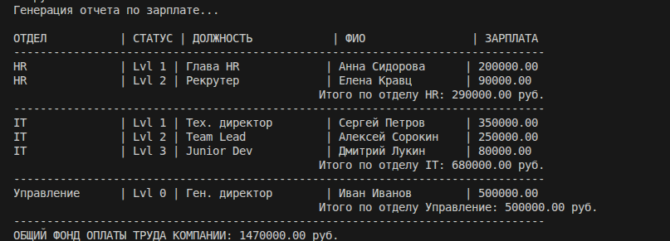

Вывод: приобрели навыки применения паттернов проектирования
при решении практических задач с использованием языка Python

